Birkenfeld, 30. März 2016

„Triomphe“ von WMF: Traditionsbesteck neu interpretiert

Klassische Linienführung trifft auf zeitgemäßes Design

Mit dem neuen Besteckmodell „Triomphe“ ist es WMF Professional gelungen, dem traditionellen Besteckmuster „Augsburger Faden“ modernen Zeitgeist zu verleihen. Der neu interpretierte Klassiker wahrt die geschätzten Formen sowie stilbildenden Dekore des Klassizismus, verzichtet dabei aber auf schwerfällige oder archaisch wirkende Elemente. Auf diese Weise wird Triomphe den heutigen Erwartungen an klassisches Besteck hinsichtlich Ausdruck und Eleganz auf ganzer Linie gerecht. Die mit einem umlaufenden Fadendekor verzierten Längen der Besteckteile entsprechen der aktuellen Großzügigkeit einer anspruchsvollen Tischkultur und flankieren Porzellan in modernen Größen sowie Formen auf ideale Weise. Charakteristisch für die Kollektion sind zudem die aufwendige Gestaltung am Kropf sowie ausschweifenden, aber trotzdem harmonischen Proportionen.

Nicht nur visuell, sondern auch haptisch unterstreicht Triomphe traditionelle Werte. Die hohe Materialstärke der Bestecklinie sorgt in Kombination mit der präzisen Ausführung für ein hochwertiges Tafelambiente und angenehmes Gefühl in der Hand. Die Menü- und Vorspeisenmesser sind in zwei Ausführungen erhältlich: Neben der klassischen Hohlheft-Version können Gastronomen und Hoteliers alternativ auf die Monobloc-Variante zurückgreifen. Darüber hinaus wird Triomphe mit insgesamt 20 Besteckteilen – entweder in hochglanzpoliertem Edelstahl 18/10 oder versilbert – den Anforderungen der gehobenen Gastronomie gerecht.

Bildanforderung
Bildmaterial finden Sie zum Download in unserem Medienportal http://press-n-relations.amid-pr.com unter dem Suchbegriff „WMF-Triomphe“. Selbstverständlich schicken wir Ihnen die Dateien auch gerne per E-Mail zu. Kontakt: wmf@press-n-relations.de.

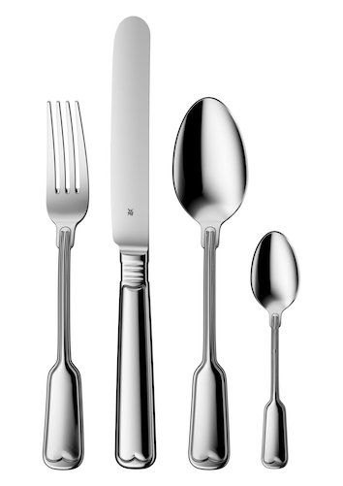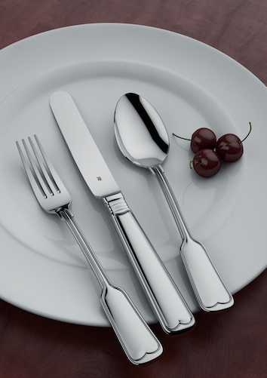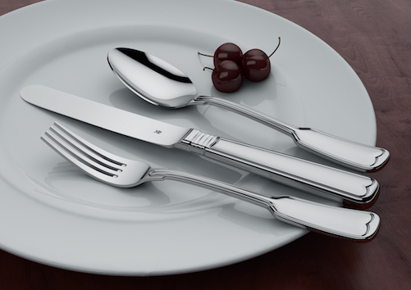

Weitere Informationen:  WMF Group GmbH  Thomas Dix, PR-Manager  Eberhardstraße - 73309 Geislingen  Tel.: +49 73 31 25 8386  Fax: +49 73 31 25 8061  thomas.dix@wmf.de - www.wmf-hotel.de | Presse- und Öffentlichkeitsarbeit:  WMF Pressebüro  c/o Press’n’Relations GmbH  Vanessa Klein und Monika Nyendick  Magirusstraße 33 – D-89077 Ulm  Tel.: +49 731 96287-20 – Fax: +49 731 96287-97  wmf@press-n-relations.de - www.press-n-relations.de
Über die WMF Group
WMF Professional Business Unit Hotel zählt zu den führenden Anbietern professioneller Gastronomie- und Hotellerie-Ausstattung. Wesentliche Stärke der Traditionsmarke sind innovative, hochwertig verarbeitete sowie stilvolle Komplettlösungen rund um das Anrichten und Servieren von Speisen und Getränken. Zum umfangreichen Sortiment zählen Besteck und Glaswaren, Serviergeräte, Buffet-Equipment sowie Tischdekoration jeglicher Couleur.

Seit über 160 Jahren stehen die Marken der WMF Group für beste Koch-, Trink- und Esskultur. Jeden Tag verwenden mehrere 100 Millionen Menschen weltweit die Produkte von WMF, Silit und Kaiser zum Zubereiten, Kochen, Essen, Trinken und Backen bei sich zu Hause. Oder sie genießen Kaffeespezialitäten und Speisen, die mit den Produkten der Marken WMF, Schaerer und Hepp in der Gastronomie oder Hotellerie zubereitet werden. Es ist die Leidenschaft unserer Mitarbeiter, Menschen zusammenzubringen, sei es daheim, unterwegs oder im Bereich der gehobenen Gastronomie, um ihnen kostbare und köstliche gemeinsame Momente zu bescheren. Und das mit Produkten, die durch ihr ausgezeichnetes Design, perfekte Funktionalität und beste Qualität Freude auf ein kulinarisches Erlebnis machen. Unser Traditionsunternehmen wurde 1853 in Geislingen an der Steige gegründet. Knapp 6.000 Mitarbeiter bescheren kulinarischen Genuss von über 40 internationalen Standorten aus. Die WMF Group erwirtschaftete im Geschäftsjahr 2014 einen Umsatz in Höhe von 1.024,3 Mio. Euro.

